周测培优卷10
小数初步认识的应用能力检测卷
一、我会填。(1题5分，2题3分，其余每题4分，共24分)
1．5分米是$\left(\begin{matrix}\frac{}{}\end{matrix}\right)$米，写成小数是( )米；32厘米是$\left(\begin{matrix}\frac{}{}\end{matrix}\right)$米，写成小数是( )米；1元7角6分写成小数是( )元。
2．一条绳子长3米，用去1.8米，还剩( )米。
3．在100米赛跑中，小丽跑了15.5秒，小红跑了15.9秒，小萍跑了14.9秒。她们三人中，( )跑得最快。
4．一支钢笔4.6元，一支圆珠笔比一支钢笔便宜2.9元，一支圆珠笔的价钱是( )元；买一支钢笔和一支圆珠笔一共要花( )元。
5．8分＝( )角 7分米＝( )米
4米3分米＝( )米 2元7角＝( )元
6．王小童在读一个小数时，把小数点漏掉了，结果读成了四千零四。已知原数只读出一个零，原数是( )。
二、我会辨。(对的画“√”，错的画“×”)(每题2分，共6分)
1．比1小的最大一位小数是0.9。 ( )
2．杨树高1.8米，比柳树高0.4米，柳树高2.2米。 ( )
3．15.89在15和16之间，那么15和16之间就只有小数15.89。( )
三、我会选。(每题2分，共6分)
1．用6、8、1和“.”一共能组成( )个小数部分是两位的小数。
A．3 B．6 C．9
2．图( )的阴影部分可以表示为0.3。
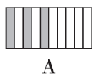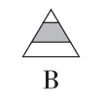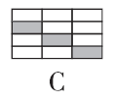
3．下面的( )在4和5之间。
A．5.2 B．1.4 C．4.9
四、计算挑战。(共14分)
1．口算。(每题1分，共8分)
1.2＋2.4＝ 7.9－2.4＝ 8.8－7.2＝ 4.3＋0.5＝
6.3＋3.4＝ 9.3－4.5＝ 6.8－1.2＝ 0.9＋0.7＝
2．列竖式计算。(每题3分，共6分)
4.7＋2.9＝ 13.6＋1.8＝

五、走进生活，解决问题。(每题10分，共50分)
1．鲸鱼每小时比企鹅快多少千米？
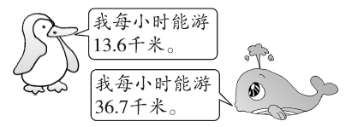

2．爸爸从家到单位要走2.4千米，一天，他走了0.5千米后发现有一份文件忘了拿，于是又回家取文件，这样他到单位一共要走多少千米？

3．买生活用品。
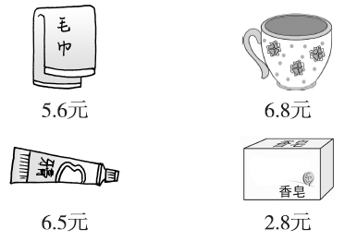
(1)奶奶带了15元，买了一块香皂，还想买一条毛巾和一支牙膏，钱够吗？

(2)如果她想把牙膏换成水杯，钱够吗？

4．妈妈上班为赶时间坐了出租车，到单位时出租车的里程表显示是6千米。她应付车费多少钱？
出租车收费标准
3千米及3千米以内收费：13元
每增加1千米增加2.3元
注：每次需加收1元燃油附加费

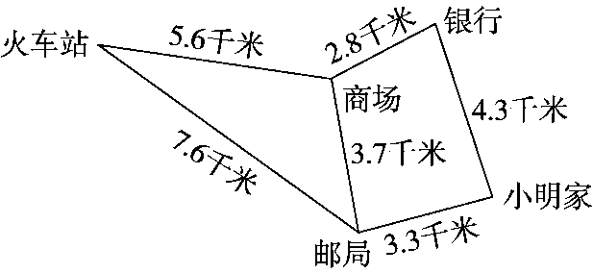
5.

(1)从小明家到火车站哪条路最近？要走多少千米？

(2)从邮局到银行哪条路最近？是多少千米？

答案
一、1.$\frac{5}{10}$ 0.5 $\frac{32}{100}$ 0.32 1.76
2．1.2
3．小萍
4．1.7 6.3
5．0.8 0.7 4.3 2.7
6．40.04 [点拨]先写出4004，再根据要求确定小数点的位置。
二、1.√ 2.× 3.×
三、1.B 2.A 3.C
四、1.3.6 5.5 1.6 4.8 9.7 4.8 5.6 1.6
2．4.7＋2.9＝7.6 13.6＋1.8＝15.4
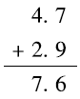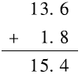
五、1.36.7－13.6＝23.1(千米)
答：鲸鱼每小时比企鹅快23.1千米。
2．2.4＋0.5＋0.5＝3.4(千米)
答：他到单位一共要走3.4千米。
3．(1)2.8＋5.6＋6.5＝14.9(元)
14．9＜15
答：钱够。
(2)6.8－6.5＝0.3(元)
15－14.9＝0.1(元)
0．3＞0.1
答：钱不够。
4．6－3＝3(千米)
13＋2.3＋2.3＋2.3＝19.9(元)
19．9＋1＝20.9(元)
答：她应付车费20.9元。
[点拨] “每增加1千米增加2.3元”，一共增加了3千米，因此要加3个2.3。
5．(1)3.3＋7.6＝10.9(千米)
答：从小明家经过邮局再到火车站，这条路最近，要走10.9千米。
(2)3.3＋4.3＝7.6(千米)
3.7＋2.8＝6.5(千米)
6.5＜7.6
答：从邮局到商场再到银行，这条路最近，是6.5千米。

